
หน่วยการเรียนรู้ที่ ๔
แผนการจัดการเรียนรู้ที่ ๒

คำเป็น คำตาย...ดูง่ายไม่ยาก

ลักษณะที่ต่างกันของคำเป็นและคำตาย

ชั้นประถมศึกษาปีที่ ๔ เวลา ๑ ชั่วโมง

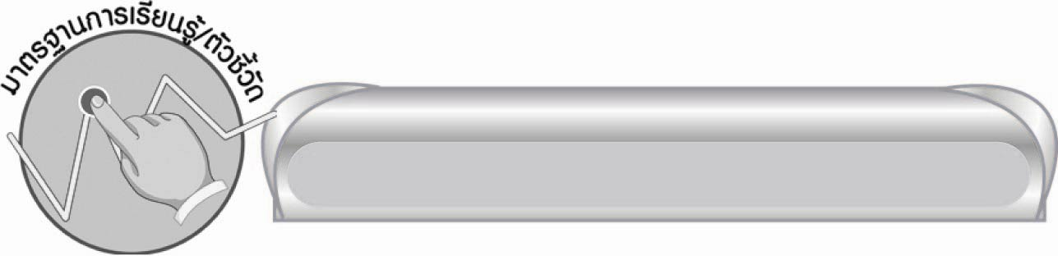
มาตรฐานการเรียนรู้/ตัวชี้วัด

มาตรฐานการเรียนรู้
มาตรฐาน ท ๔.๑ เข้าใจธรรมชาติของภาษาและหลักภาษาไทย การเปลี่ยนแปลงของภาษา และพลังของภาษา ภูมิปัญญาทางภาษา และรักษาภาษาไทยไว้เป็นสมบัติของชาติ
ตัวชี้วัด
ท ๔.๑ ป. ๔/๑ สะกดคำและบอกความหมายของคำในบริบทต่าง ๆ

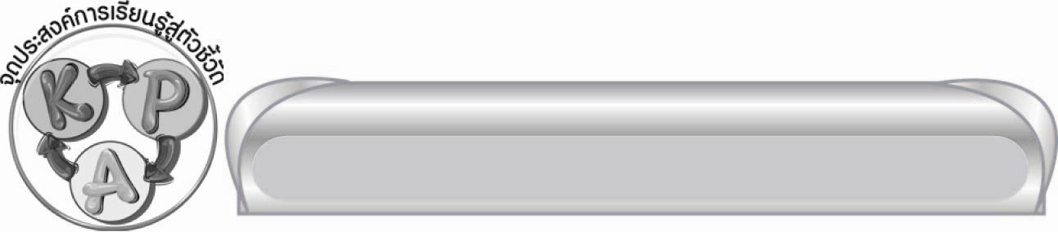
จุดประสงค์การเรียนรู้สู่ตัวชี้วัด

๑. บอกลักษณะของคำเป็น คำตายได้ (K)
๒. ยกตัวอย่างคำเป็น คำตาย (P)
๓. กระตือรือร้นในการร่วมกิจกรรม (A)


สาระสำคัญ

ส่วนประกอบของคำเป็นและคำตายต่างกันที่การประสมสระในมาตรา ก กา และมีตัวสะกด
ต่างมาตรากัน
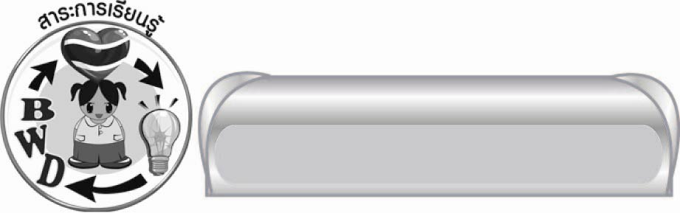
สาระการเรียนรู้

ส่วนประกอบของคำเป็น คำตาย


สมรรถนะสำคัญของผู้เรียน

๑. ความสามารถในการสื่อสาร
๏ ทักษะการอ่าน
๏ ทักษะการเขียน
๏ ทักษะการฟัง การดู และการพูด
๒. ความสามารถในการคิด
๏ การจำแนก
๏ การวิเคราะห์
๏ การสรุปความรู้

คุณลักษณะอันพึงประสงค์

ใฝ่เรียนรู้
ตัวชี้วัดที่ ๔.๑ ตั้งใจ เพียรพยายามในการเรียนและเข้าร่วมกิจกรรมการเรียนรู้
มุ่งมั่นในการทำงาน
ตัวชี้วัดที่ ๖.๑ ตั้งใจและรับผิดชอบในการปฏิบัติหน้าที่การงาน
ตัวชี้วัดที่ ๖.๒ ทำงานด้วยความเพียรพยายามและอดทนเพื่อให้งานสำเร็จตามเป้าหมาย
รักความเป็นไทย
ตัวชี้วัดที่ ๗.๒ เห็นคุณค่าและใช้ภาษาไทยในการสื่อสารได้อย่างถูกต้องเหมาะสม


ชิ้นงานหรือภาระงาน (หลักฐาน ร่องรอยแสดงความรู้)

-


คำถามท้าทาย

คำเป็นกับคำตายมีสิ่งใดที่ต่างกัน


การจัดกิจกรรมการเรียนรู้

๑. ให้นักเรียนร่วมกันสนทนา โดยครูใช้คำถามท้าทาย ดังนี้
๏ คำเป็นกับคำตายมีสิ่งใดที่ต่างกัน
๒.ให้นักเรียนฟังเพลงวรรคแรก (ในเพลงหนึ่งของวงดนตรีสุนทราภรณ์)
๏ “ข้างขึ้นเดือนหงาย เราขี่ควายชมจันทร์” ให้นักเรียนสังเกตคำแต่ละคำมีลักษณะอย่างไร
(เป็นคำเป็นทุกคำ) ให้ช่วยกันคิดกลุ่มคำเพิ่มเติม เพื่อพิจารณาว่ามีคำประเภทใดบ้าง
๓.ให้นักเรียนออกมาคิดและเขียนคำเป็น คำตาย ตามประเภทที่กำหนด เช่น

อวัยวะของร่างกาย
คำเป็น เช่น แขน ขา มือ เท้า คิ้ว คาง หัวใจ

คำตาย เช่น จมูก ปาก ปอด ตับ กระเพาะ


ผัก ดอกไม้ ผลไม้
คำเป็น เช่น ลิ้นจี่ ขนุน ชมพู่ ส้มโอ น้อยหน่า อัญชัน เฟื่องฟ้า

คำตาย เช่น ละมุด มะขวิด มะลิ ผักกาด กุหลาบ ตะแบก มะกรูด

(มีทั้งคำเป็นและคำตาย) : ตะไคร้ มะยม ผักบุ้ง ทุเรียน

๔. ครูเลือกคำที่นักเรียนเขียนและชวนให้นักเรียนแยกส่วนประกอบของคำ เช่น

คำ | สระ | เสียงสระ |  | ตัวสะกด | มาตราตัวสะกด | คำเป็น | คำตาย
๑. ชมพู่ | โ - ะ, -ู | สั้น | ยาว | ม, - | กม, ก กา
๒. ผักกาด | -ะ, -า | สั้น | ยาว | ก, ด | กก, กด
๓. ทุเรียน | -ุ, เ - ีย | สั้น | ยาว | -, น | ก กา, กน

แล้วให้นักเรียนออกมาแยกส่วนประกอบของคำคนละคำ ประมาณ ๓ - ๔ คน ให้ทุกคนร่วมกันพิจารณาความถูกต้อง
๕.ให้นักเรียนเขียนคำตามเสียงอ่าน ของครูทีละคำ ในกระดาษที่ครูแจกให้ ๑๐ คำ เช่นคำว่า สุก - ขะ - พาบ, ส้าง - สัน, กรุง - เทบ, เพ็ด - ชะ - คาด แล้วให้นักเรียนเขียนว่าเป็นคำชนิดใด (เช่น ๑. สุขภาพ - คำตายทั้งหมด ๒. สร้างสรรค์ - คำเป็นทั้งหมด ๓. กรุงเทพ - คำเป็น คำตาย) ให้ทุกคนร่วมกันเฉลยโดยสลับกันเขียนที่กระดานคนละคำ ทุกคนร่วมกันพิจารณาความถูกต้องของการสะกดคำ การระบุว่าเป็นคำชนิดใด จากนั้นรวบรวมผลงานส่งให้ครูตรวจสอบอีกครั้ง
.
๖. ครูและนักเรียนร่วมกันสรุปความรู้ ดังนี้
๏ ส่วนประกอบของคำเป็นและคำตายต่างกันที่การประสมสระในมาตรา ก กา และมีตัวสะกดต่างมาตรากัน
๗. ให้นักเรียนทบทวนความรู้โดยให้เขียนชื่อผลไม้ที่ใช้คำเป็น และชื่อสัตว์ที่เป็นคำตาย อย่างละ ๔ คำ แล้วให้นักเรียนแยกส่วนประกอบของคำที่กำหนดในตารางให้ถูกต้อง รวม ๔ คำ

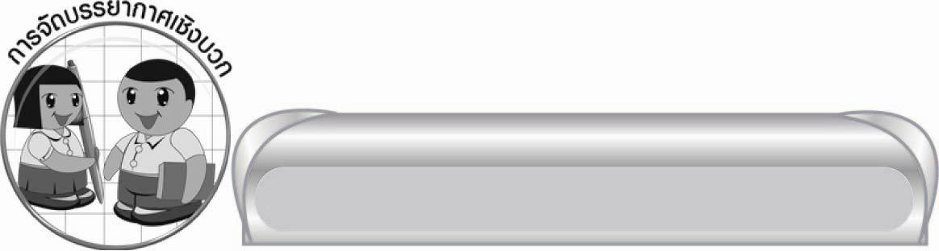
การจัดบรรยากาศเชิงบวก

ให้นักเรียนร่วมกิจกรรม แสดงความคิดเห็นโดยอิสระ ครูเป็นผู้แนะนำและคอยส่งเสริม
ให้นักเรียนเกิดความมั่นใจในตนเอง มีความกระตือรือร้น ร่วมกิจกรรมอย่างมีความสุข


สื่อการเรียนรู้

๑. แถบประโยค
๒. ตารางแยกส่วนประกอบของคำ
๓. กระดาษ A ๔

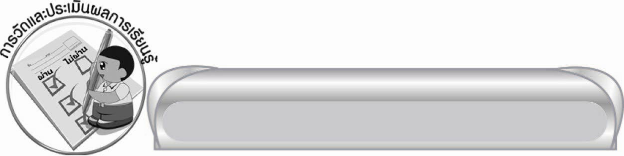
การวัดและประเมินผลการเรียนรู้

๑. วิธีการวัดและประเมินผล
สังเกตพฤติกรรมของนักเรียนในการเข้าร่วมกิจกรรม
๒. เครื่องมือ
แบบสังเกตพฤติกรรมการเข้าร่วมกิจกรรม
๓. เกณฑ์การประเมิน
การประเมินพฤติกรรมการเข้าร่วมกิจกรรม
ผ่านตั้งแต่ ๒ รายการ ถือว่า ผ่าน
ผ่าน ๑ รายการ ถือว่า ไม่ผ่าน

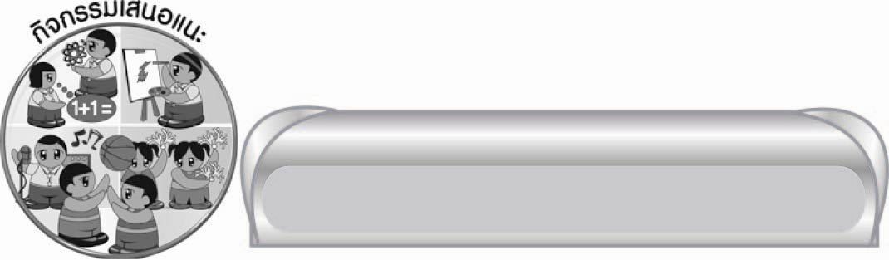
กิจกรรมเสนอแนะ

๏ ให้นักเรียนแข่งขันทายคำว่าเป็นคำประเภทใด สลับกันเป็นคู่ เช่น
คนที่ ๑ พูดว่า ตรวจสอบ คนที่ ๒ (บอกประเภทคำ) พูดว่า คำตาย - คำตาย
คนที่ ๒ พูดว่า ผักบุ้ง คนที่ ๑ พูดว่า คำตาย - คำเป็น แล้วพูดคำใหม่ เช่น วันพุธ
เพื่อนบอกว่า คำเป็น - คำตาย สลับกันพูดให้ผู้อื่นบอกประเภทคำแล้วคิดคำมาทายบ้าง


ข้อเสนอแนะของผู้บริหารสถานศึกษา
______________________________________________________________________________
______________________________________________________________________________
______________________________________________________________________________
______________________________________________________________________________
______________________________________________________________________________
______________________________________________________________________________
______________________________________________________________________________
______________________________________________________________________________
______________________________________________________________________________
______________________________________________________________________________
______________________________________________________________________________
______________________________________________________________________________
______________________________________________________________________________
______________________________________________________________________________
______________________________________________________________________________
______________________________________________________________________________
______________________________________________________________________________
______________________________________________________________________________
______________________________________________________________________________
______________________________________________________________________________
______________________________________________________________________________
______________________________________________________________________________
______________________________________________________________________________
______________________________________________________________________________

ลงชื่อ_________________________ (ผู้บริหารสถานศึกษา)
(_________________________)
________/________/_______

บันทึกหลังการสอน

ผลการจัดการเรียนการสอน

______________________________________________________________________________
______________________________________________________________________________
______________________________________________________________________________
______________________________________________________________________________
______________________________________________________________________________
______________________________________________________________________________

ปัญหา / อุปสรรค

______________________________________________________________________________
______________________________________________________________________________
______________________________________________________________________________
______________________________________________________________________________
______________________________________________________________________________
______________________________________________________________________________

แนวทางแก้ไข

______________________________________________________________________________
______________________________________________________________________________
______________________________________________________________________________
______________________________________________________________________________
______________________________________________________________________________
______________________________________________________________________________

ลงชื่อ____________________________ (ผู้บันทึก)
(_________________________)
________/________/_______

